Röding med rotselleripuré

**3 portioner**

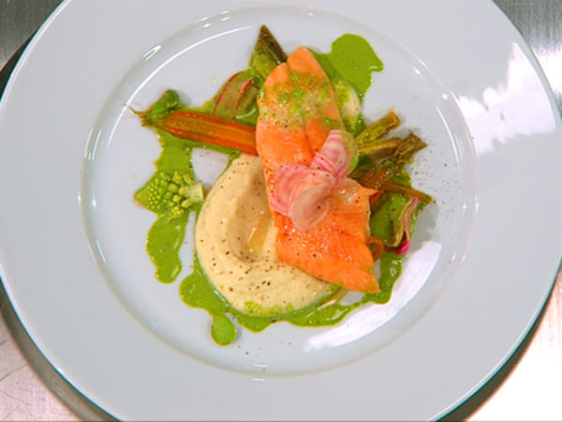

Lågtempererad röding med rotselleripuré smaksatt med kummin, syrade och picklade grönsaker, skummad dillreduktion, smörslungade bondbönor.

Du behöver

* 1 st röding, ca 800 g
* 50 g smör
* Salt, efter smak
* 0,5 st rotselleri
* mjölk
* 1 msk kumminfrö
* 0,5 st citron, saften
* 75 g smör
* Vispgrädde, efter smak
* Salt, efter smak
* Vitpeppar, nymalen, efter smak
* Morötter, späda
* salladslök
* vaxbönor
* 1 dl råsocker
* 3 dl äppelcidervinäger
* rädisor
* Polkabetor
* romanesco
* 1 dl ättika
* 2 dl socker
* 3 dl vatten
* bondbönor
* Salt, efter smak
* Vitpeppar, nymalen, efter smak
* socker, efter smak
* smör
* 1 st schalottenlök
* dillstjälkar
* Salladslökar, överbliven blast
* olja
* 0,5 tsk vitpeppar, hel
* 3 dl vitt vin
* 2 dl vatten
* dill, grovt hackad
* 1 dl vispgrädde
* 1 dl mjölk
* Salt, efter smak
* Vitpeppar, efter smak
* socker, efter smak

Gör så här

1. **Fisk**  
   Sätt ugnen på 125 grader.
2. Filea rödingen och plocka ur de små benen längs filéerna.
3. Skär varje filé i tre bitar.
4. Salta på varje bit.
5. Låt fisken dra ihop sig i 15 minuter.
6. Lägg en klick smör på varje bit och baka i ugnen till en innertemperatur på 45 grader.
7. Dra försiktigt bort skinnet av filéerna innan servering.
8. **Rotselleripuré**  
   Skala och tvätta rotsellerin.
9. Skär den i mindre bitar.
10. Koka rotsellerin mjuk i mjölk smaksatt med salt och vitpeppar.
11. Rosta kumminfröna i en torr stekpanna.
12. Mortla dem till ett fint pulver.
13. Häll av mjölken men spara ett par deciliter att späda purén med.
14. Mixa rotsellerin till en slät och blank puré med smör, kokspad och uppvärmd vispgrädde.
15. Smaka av med citronsaft, kummin, salt och nymalen vitpeppar.
16. Mixa lite till.
17. **Syrade grönsaker**  
    Tvätta och ansa grönsakerna.
18. Klyv morötterna.
19. Låt grönsakerna dra i lagen 20 minuter.
20. Koka upp lagen tillsammans med grönsakerna och låt dem sjuda tills de är al dente. Det tar endast ett par minuter för salladslökarna och ca 20 minuter för morötterna och vaxbönorna.
21. **Picklade grönsaker**  
    Skär polkabetor och rädisor i tunna skivor, gärna med mandolin.
22. Plocka klasarna av romanescon och skär varje ”blomma/gran” genom mitten.
23. Blanda ihop lagen och låt grönsakerna dra i den tills god smak. Låt de gärna dra i kylen över natten.
24. **Smörslungade bondbönor**  
    Splitta bönorna.
25. Koka bönorna som hastigast i saltat vatten.
26. Skala bort det yttersta, vita skalet av bönorna och slunga dem till sist i smält smör med salt, vitpeppar och lite socker.
27. **Skummad dillreduktion**  
    Finhacka lök och skär ned dillstjälkarna.
28. Fräs i olja tillsammans med hel vitpeppar.
29. Slå på den vita vinet och vattnet.
30. Låt koka ned tills drygt hälften återstår.
31. Sila av.
32. Häll i grädden, mjölken, hackad dill. Mixa såsen impulsivt på en gång.
33. Smaka av med salt, vitpeppar och en nypa socker.